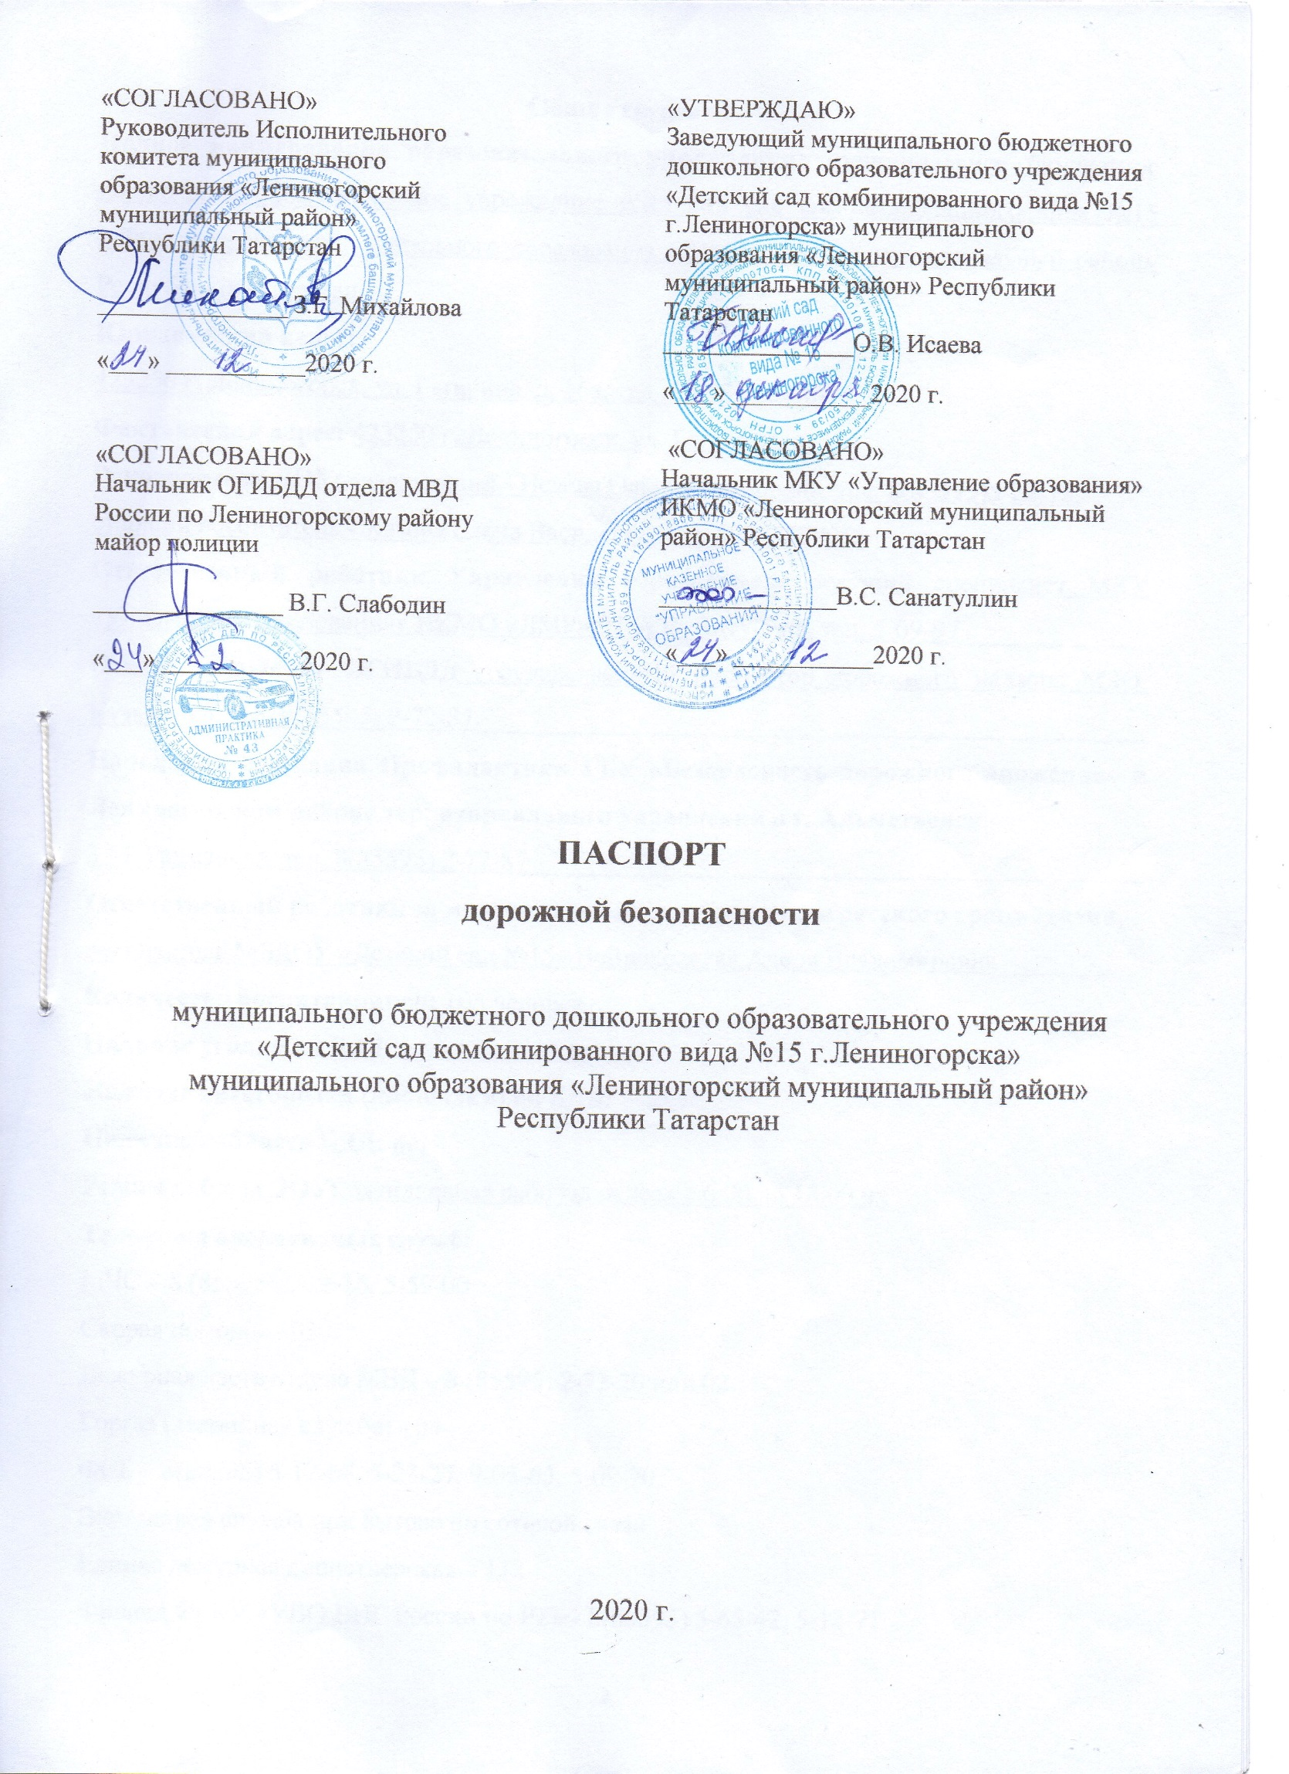
Общие сведения
Полное наименование образовательного учреждения: муниципальное бюджетное дошкольное образовательное учреждение «Детский сад комбинированного вида №15 г.Лениногорска» муниципального образования «Лениногорский муниципальный район» Республики Татарстан
Юридический адрес:
423250 г. Лениногорск, ул. Гагарина, д. 36а, тел. 8(85595)5-28-18
Фактический адрес: 423250 г. Лениногорск, ул. Гагарина, д. 36а
Руководители ДОУ: заведующий - Исаева Ольга Викторовна, тел. 8(85595)5-28-18,
старший воспитатель - Хазова Елена Василевна, тел. 89274678065
Ответственный работник Управления образования: ведущий специалист МКУ «Управление образования» ИКМО «ЛМР» РТ А.В. Янтурина, тел. 5-09-97_____________
Ответственные от ОГИБДД государственный инспектор дорожного надзора М.Ю. Кузьменко, тел. 8(85595) 2-72-87_________________________________________________
Начальник отделения Профилактики ГБУ «Безопасность дорожного движения» в Лениногорском районе территориального управления в г. Альметьевск
З.М. Рахманова, тел. 8(85595) 2-72-87_____________________________________________
Ответственный работник за мероприятия по профилактике детского травматизма,
воспитатель МБДОУ «Детский сад №15» Войцеховская Алена Владимировна__________
Количество воспитанников: 105 человек.
Наличие уголка по БДД: есть в каждой группе
Наличие автогородка (площадки) по БДД: имеется.
Наличие кабинета БДД: нет
Режим работы ДОУ: пятидневная рабочая неделя с 6.00 до 18.00 ч.;
Телефоны оперативных служб:
МЧС – 8 (85595) 5-12-16, 5-59-00
Скорая помощь – 03
Дежурная часть отдела МВД – 8 (85595) 2-72-20 или 02
Горгаз (аварийная служба) - 04
ФСБ – 8(85595) 5-12-68, 5-23-27, 9-03-63, 5-09-70
Экстренная служба при вызове по сотовой связи
Единая дежурная диспетчерская – 112
Филиал ФГКУ «УВО ВНГ России по РТ» - 8(85595) 5-65-42, 5-12-71

Содержание

План-схемы образовательного учреждения
- Район расположения образовательного учреждения, пути движения транспортных средств и детей (воспитанников).
- Организация дорожного движения в непосредственной близости от дошкольного образовательного учреждения с размещением соответствующих технических средств организации дорожного движения, маршруты движения детей и расположение парковочных мест.
- Пути движения транспортных средств к местам разгрузки/погрузки и рекомендуемые безопасные пути передвижения детей по территории дошкольного образовательного учреждения.

